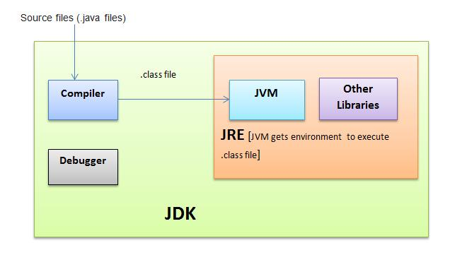
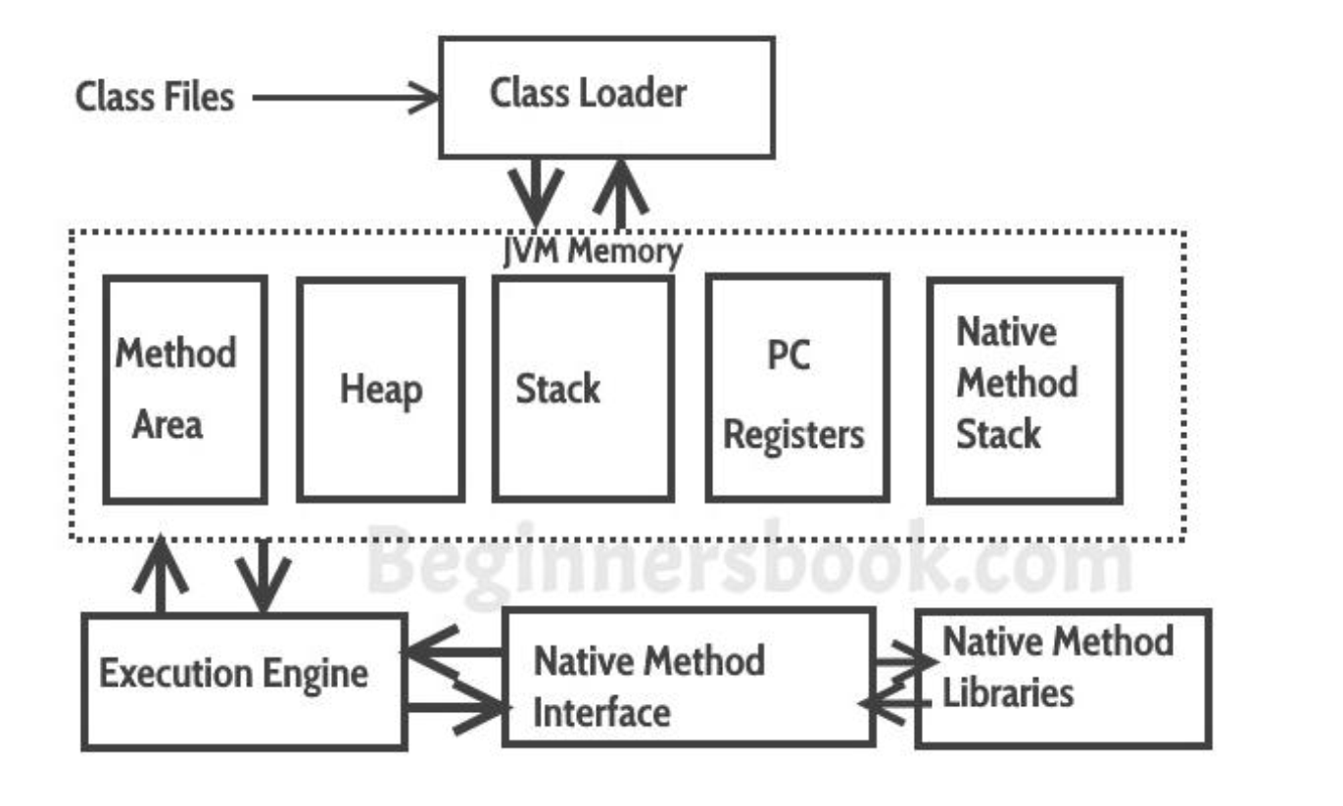
Class Loader: The class loader reads the .class file and save the byte
code in the method area.
§ Method Area: There is only one method area in a JVM which is shared
among all the classes. This holds the class level information of
each .class file.
§ Heap: Heap is a part of JVM memory where objects are allocated. JVM
creates a Class object for each .class file.
§ Stack: Stack is a also a part of JVM memory but unlike Heap, it is used
for storing temporary variables.
§ PC Registers: This keeps the track of which instruction[câu lệnh] has been
executed and which one is going to be executed. Since instructions are
executed by threads, each thread has a separate PC register.

Native Method stack: A native method can access the runtime data
areas of the virtual machine.
§ Native Method interface: It enables java code to call or be called by
native applications. Native applications are programs that are specific to
the hardware and OS of a system.
§ Garbage collection: A class instance is explicitly created by the java
code and after use it is automatically destroyed by garbage collection for
memory management

- OOP
- 4 tính chất OOP
- upcasting downcasting
- Keyword: abstract , static , final, super , synchronized ( only 1 thread access method at a time), native ( Method được viết bằng ngôn ngữ khác c , c++). volatile( Đảm bảo thread luôn đọc giá trị mới nhất từ bộ nhớ chính. ), transient( Không serialize field này , vd: password)
- access modifier

- String
- string là immutable
- có 2 cách tạo : literal and new Keyword
- method phổ biến của String class: charAt, concat, indexOf, trim, isEmpty, toCharArray, compareTo, equal, contains, subString

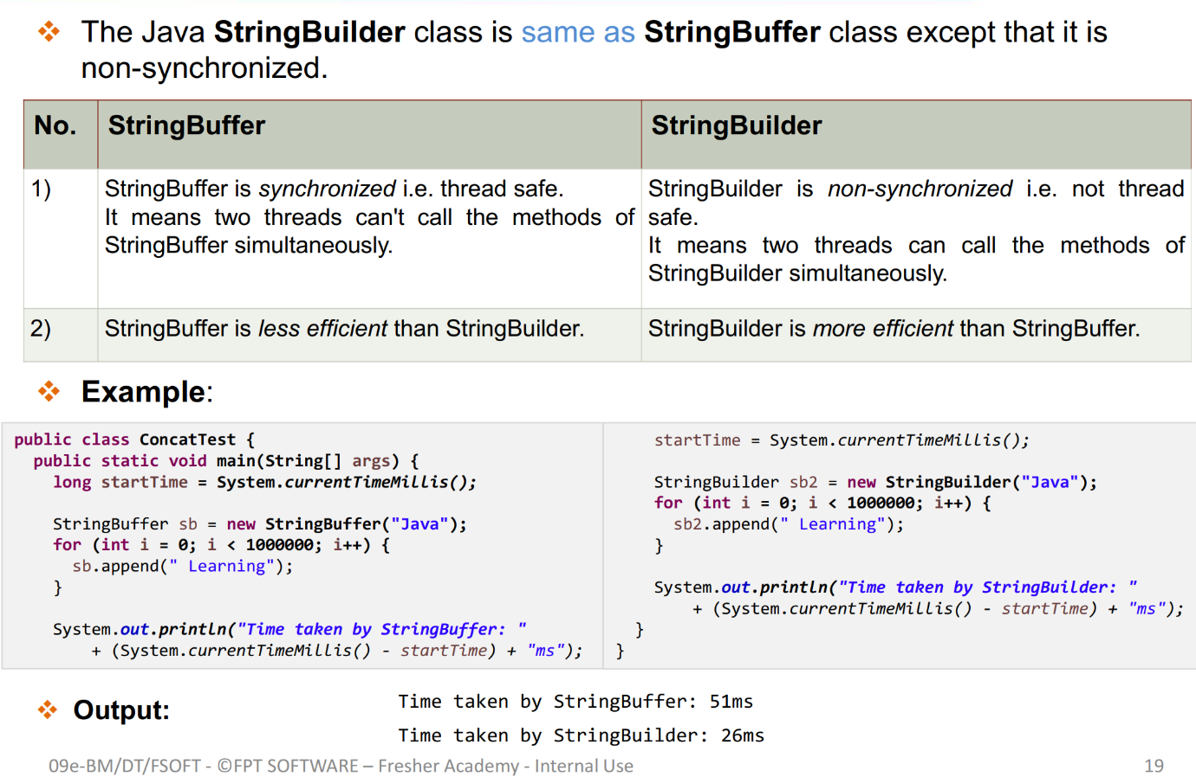

Stringbuffer hơn StringBuilder mỗi 1 cái là thread-safe( synchronized) nhưng lại chậm hơn.
Khi muốn tách chuỗi dựa vào các kí tự đặc biệt hoặc cụ thể -> dùng StringTokenizer.
- Type casting, data type , wrapper class, variable scope
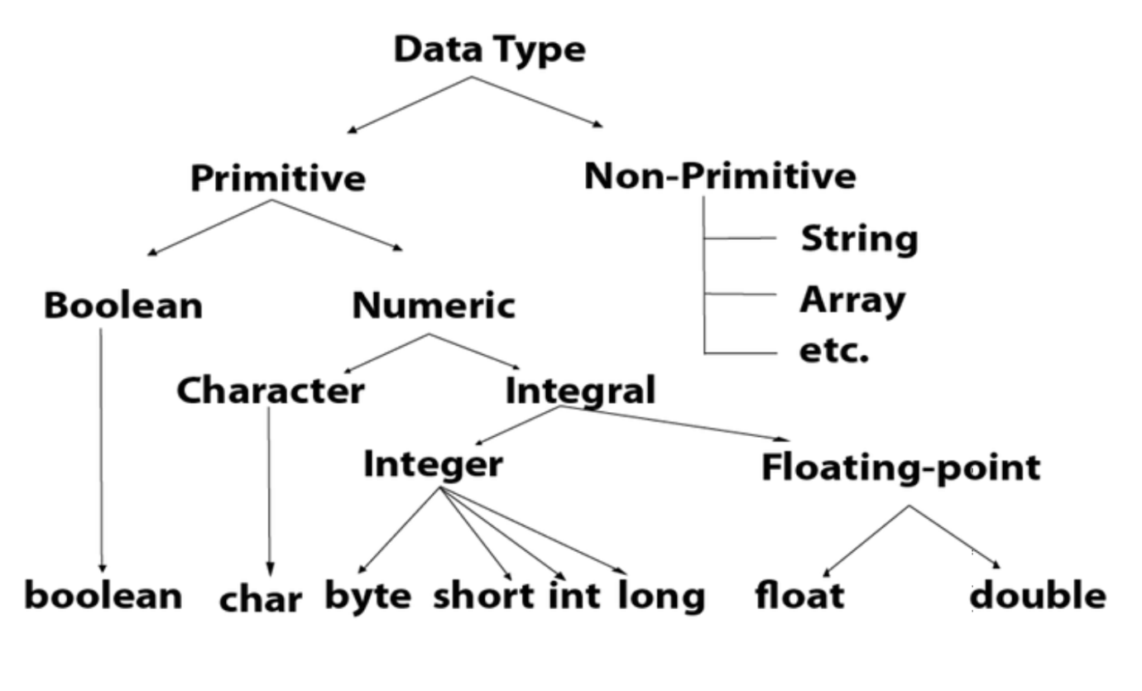
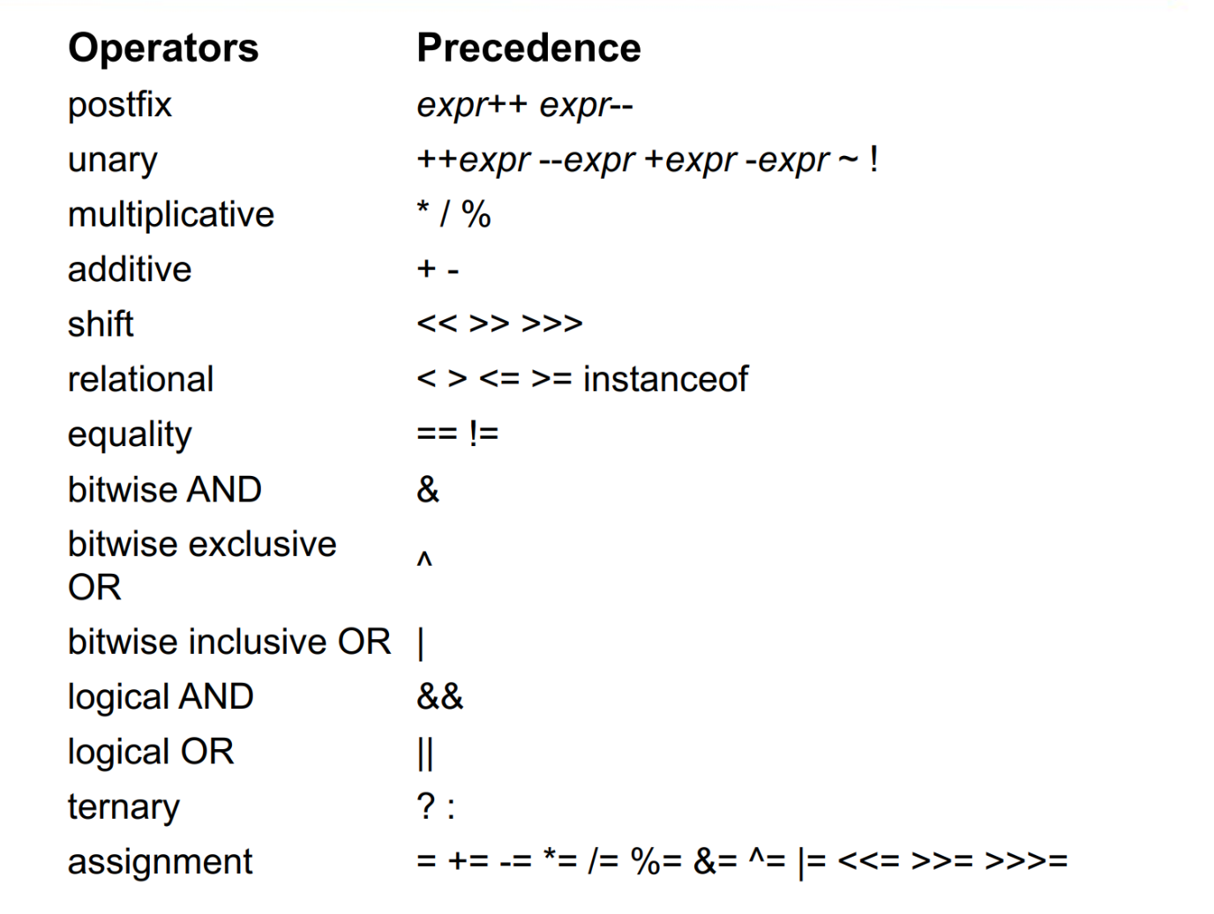
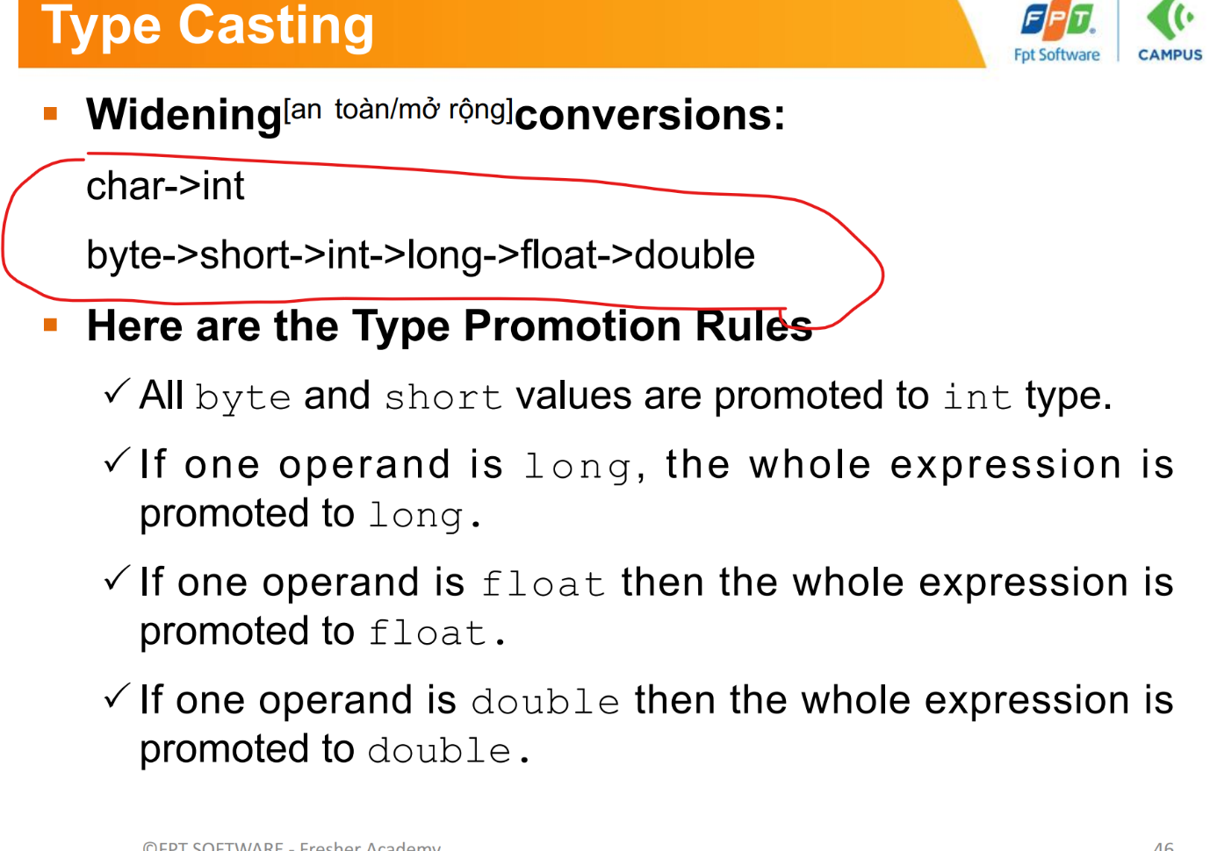

Biến trong java có 3 scope: class scope ( static field) , instance scope (non -static field) , method scope, block scope

TRONG JAVA CHỈ CÓ PASS BY VALUE ( truyền giá trị của biến vô param function chứ ko truyền địa chỉ biến)

- Array , Control Flow
- Heap thì ko thread-safe như stack If heap space is full, Java throws java.lang.OutOfMemoryError còn stack là StackOverFlowError
- Nhớ là break và continue đều có 2 loại : labeled và unlabled.
- IO
Java I/O thường chia thành 2 loại stream chính:
- Byte Stream
- Character Stream
Còn Buffered Stream không phải loại thứ 3 độc lập, mà là lớp "bọc" (wrapper) để tăng hiệu năng cho byte stream hoặc character stream.

Loại | Dùng cho
Byte Stream | ảnh, video, file nhị phân
Character Stream | text, JSON, XML
Buffered Stream | tăng tốc đọc/ghi
Buffer Stream đọc một cục dữ liệu lớn từ file vào RAM một lần, rồi các lần đọc tiếp theo lấy trực tiếp từ RAM nên giảm rất nhiều system call và nhanh hơn nhiều.
- Collection
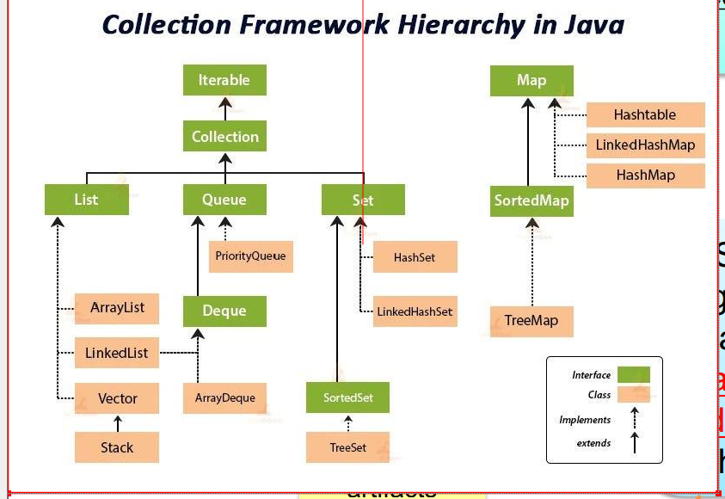
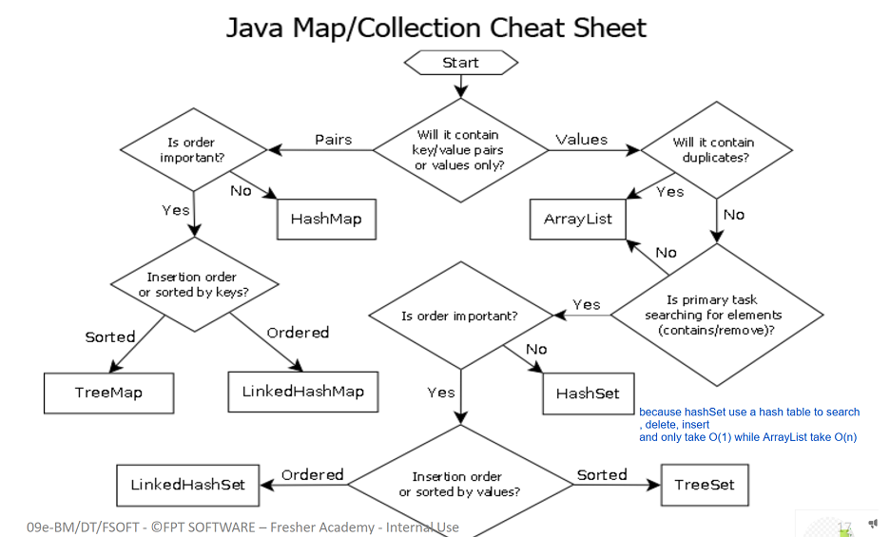

- Exception
- an exception là 1 run time error
- 2 loại exception : checked và unchecked ( hay còn gọi là runtime exception)
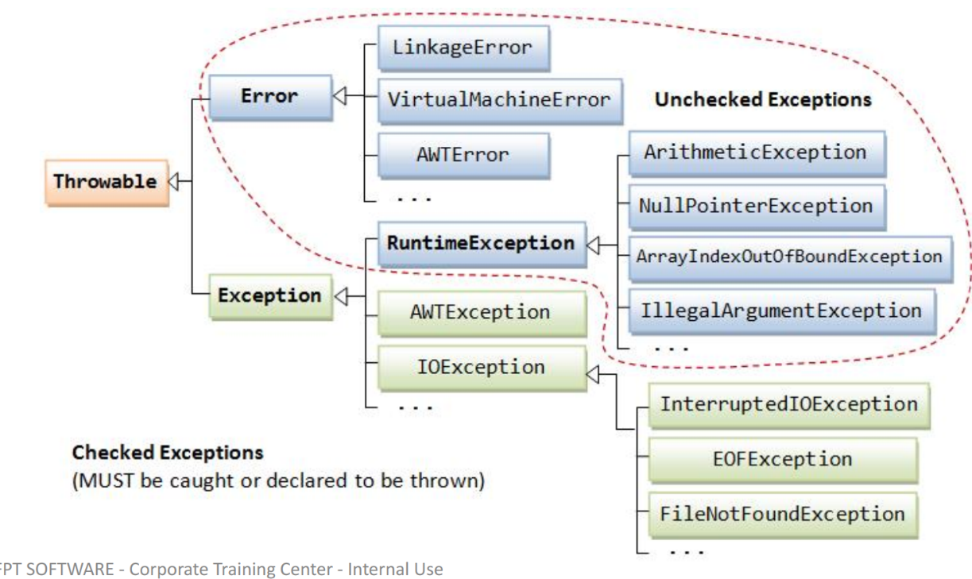

Xử lí bằng try catch , finally , throw- throws
- Thread
- Khi một biến được đánh dấu volatile, mọi lần đọc/ghi sẽ đi thẳng vào RAM, bỏ qua CPU cache. Điều này đảm bảo Thread 2 luôn thấy giá trị mới nhất mà Thread 1 vừa ghi. Chỉ một biến, chỉ một thread ghi → dùng volatile
- synchronized dùng monitor lock: chỉ một thread được vào block tại một thời điểm. Khi thread thoát ra, toàn bộ thay đổi được flush vào RAM, thread tiếp theo vào thì đọc từ RAM lên cache. Nó bảo vệ toàn bộ khối code như một đơn vị không thể chia cắt.

Về chi tiết thì đọc Thread trong IDE java

Vấn đề | Bản chất

Deadlock | Các thread chờ nhau vô hạn → chương trình bị treo

Race Condition | Các thread tranh nhau sửa dữ liệu → kết quả sai, không đoán trước được

